LESE-LOK UNTERWEGS - Reisebericht und Rückmeldebogen

Liebe Erzieher/innen, liebe Kinder,

für die Weiterentwicklung der Aktion LESE-LOK und als Tipps für andere Kindertagesstätten würden wir uns über eine Rückmeldung sehr freuen.

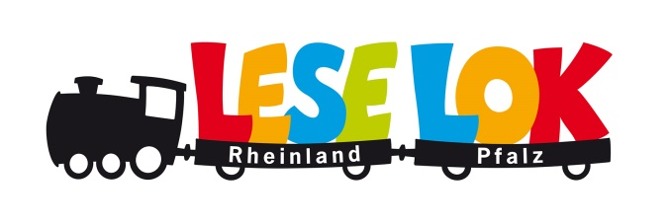
Jede Gruppe entscheidet selbst, was und wieviel gesammelt wird:

- Persönliche Leseerfahrungen
- Bilder und Zeichnungen
- Notizen und Fotos
- Berichte, Kommentare und Beobachtungen
- Zitate, Kindermund

…gemalt von den Kindern, aufgeschrieben von der pädagogischen Fachkraft, den Vorlesern, den Eltern, Großeltern…

Wir sind gespannt auf die gemachten Erfahrungen und bedanken uns für die Rückmeldungen. Gerne können Sie zusätzlich einen kurzen „Reisebericht“ der LESE-LOK verfassen und mit dazu legen.

Ihre AG Lesespaß aus der Bücherei
c/o Landesbibliothekszentrum Rheinland-Pfalz, Landesbüchereistelle, Frau Eberle, Lindenstraße 7-11, 67433 Neustadt an der Weinstraße
E-Mail: eberle@lbz-rlp.de oder info.landesbuechereistelle@lbz-rlp.de

Name, Anschrift und Ort der Bücherei:

__________________________________________________________________________

Name, Anschrift und Ort der Kindertagesstätte:

Name, Telefon, E-Mail der pädagogischen Fachkraft:

Anzahl der Kinder in der Gruppe:

Zeitraum, in dem die LESE-LOK vor Ort war:

Lieblingsbücher der Kinder aus der LESE-LOK waren:

1._________________________________

2._________________________________

3._________________________________

Als Vorleser aktiv waren: O Erzieher/innen

O Eltern

O Großeltern

O Sonstige: …………………………………………………………..

Als besondere Aktion wurde O ein Lesefest gefeiert am:__________

O ein/eine …………………………………………………….
gestaltet / durchgeführt.

Unser Lesezimmer/-platz sah so aus:
(bitte kurz beschreiben oder Foto anfügen)

__________________________________________________________________________

Das haben wir während der Tage und Wochen mit der LESE-LOK gemacht, es gab folgende besondere Erlebnisse:

Bitte über Ihre Bücherei zurück ans Landesbibliothekszentrum, Landesbüchereistelle, Lindenstr. 7-11, 67433 Neustadt an der Weinstraße, z.Hd. Frau Eberle,
E-Mail: eberle@lbz-rlp.de

